第6章 习题
1. [磁盘和访问时间]
考虑一个磁盘，扇区大小为 512 字节，每磁道 63 个扇区，每盘面 16,383 条磁道，8 个双面盘片（即 16 个盘面）。盘片以 7,200 rpm（每分钟转数）旋转。平均寻道时间为 9 毫秒，而磁道到磁道的寻道时间为 1 毫秒。假设选择的页面大小为 4096 字节。假设一个包含 1,000,000 条记录（每条 256 字节）的文件要存储在此类磁盘上。不允许任何记录跨越两个页面（在计算中将这些数字用于适当的位置）。
- 磁盘的容量是多少？
- 如果文件在磁盘上顺序排列，需要多少柱面？

2. [磁盘页面布局]
下图显示了一个包含变长记录的页面。页面大小为 1KB（1024 字节）。它按顺序包含 3 条记录、一些可用空间和一个槽目录。每条记录都有其记录 ID，格式为 Rid=(page id, slot number)，以及其在该页面中的起始和结束地址，如图所示。
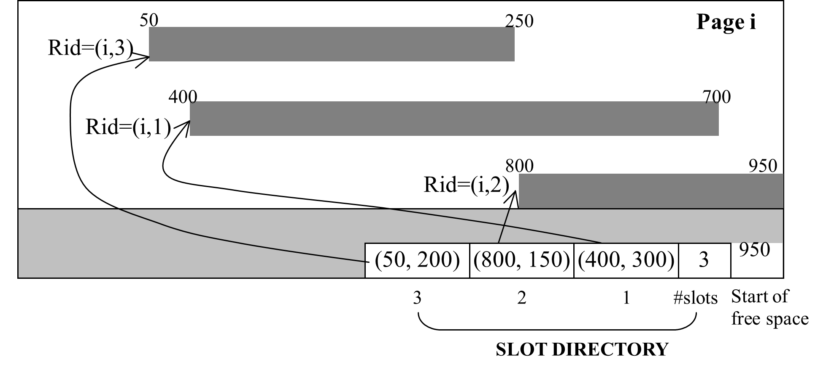
现在需要将一条大小为 200 字节的新记录插入此页面。对此页面应用我们在课堂上学到的记录插入算法（如果需要，带页面紧凑）。显示插入新记录后槽目录的内容。假设只有该页可用，没有其他临时空间可用于操作。

3. 为以下键值集构建一个 B+ 树：
(24, 29, 2, 17, 5, 19, 3, 18, 7, 11, 37, 15, 23, 31)
假设树最初是空的，并且按升序添加值。在以下情况下构建 B+ 树：每个节点可容纳的指针数量如下：
a. 四个
b. 六个
c. 八个

4. 对于练习 2 中的每个 B+ 树，显示执行以下系列操作后树的形式：
a. 插入 9。
b. 插入 10。
c. 插入 8。
d. 删除 24。
e. 删除 37。

5. 假设我们对包含以下搜索键值的记录文件使用可扩展哈希：
24, 29, 2, 17, 5, 19, 3, 18, 7, 11, 37, 5, 23, 31
如果哈希函数是 h(x)=xmod16 并且桶可以容纳三个记录，请显示此文件的可扩展哈希结构。

6.显示实践练习 4 的可扩展哈希结构在执行以下每个步骤后如何变化：
a. 删除 11。
b. 删除 31。
c. 插入 1。
d. 插入 15。

